朝阳麻将

|  |  |  |  |  |
| --- | --- | --- | --- | --- |
| 版本号 | 操作人 | 修改内容 | 修改时间 | 备注 |
| V0.1 | T | 创建文档 | 20161226 |  |
| V0.2 | T | 学习并添加朝阳玩法 | 20161227 |  |
| V0.21 | T | 添加朝阳玩法说明，修改部分游戏说明内容 | 20161228 | 灰色为待定的内容，~~横线~~为取消内容 |
| V0.3 | T | 匹配流程，添加游戏功能 | 20161231 | 修改文档格式 |
| V0.4 | T | Demo及第一版本功能 | 20170101 | 祝大家新年快乐！2017我们17NB |
| V0.5 | T | VIP房间流程说明，增加了3.1的第九项，修改了4.3.2中的描述 | 20170106 | 游戏内文字不出现任何英文、缩写等 |
| V0.6 | T | 加入交互图及功能逻辑 | 20170119 | 完善VIP功能及选项 |

目录

1. 文档介绍 4

1.1 编写目的 4

1.2 读者对象 4

1.3 参考资料 4

2. 游戏介绍 5

2.1 游戏受众 5

2.2游戏规则 5

2.2.1 游戏玩法简介 5

2.2.2 麻将基础内容 5

2.2.3 基本术语及规则介绍 5

2.2.4基本牌型规则 7

2.2.5 番数规则 8

2.2.6胡牌及番数计算 8

2.2.7胡牌条件 8

2.2.8可配置功能 8

3.流程 10

3.1 基本游戏流程 10

3.2匹配房间流程图 11

4.游戏功能 12

4.1游戏功能概览 12

1. 文档介绍

1.1 编写目的  
为制作朝阳麻将提供基础规则及功能说明，制作正宗朝阳麻将

1.2 读者对象  
前端开发，服务器端开发，美术，运营，市场，客服等内部人员

1.3 参考资料  
国际麻将，QQ欢乐麻将。  
1.4竞争对手

待定。  
1.5推广方式

待定。

2. 游戏介绍

## 2.1 游戏受众

目标用户：喜欢朝阳玩法的安卓及苹果用户。

## 2.2游戏规则

2.2.1 游戏玩法简介  
略

2.2.2 麻将基础内容  
全副牌共5类136张，无花牌

（1）序数牌合计108张

1．万子牌：从一万至九万，各4张，共36张。

2．饼子牌：从一饼至九饼，各4张，共36张。

3．条子牌：从一条至九条，各4张，共36张。

（2）字牌合计28张

1．风牌：东、南、西、北，各4张，共16张。

2．箭牌：中、发、白，各4张，共12张。

（3）骰子

双色骰子，一红一白，六面最大12点，最小2点

2.2.3 基本术语及规则介绍

1. 轮

行牌一周为一轮。（抓牌顺时针，坐庄及打牌逆时针）

1. 盘

每次起牌到和牌子或荒牌为一盘。

1. 圈

四人各坐一次庄为一圈。

1. 局

每打完四圈或达到规定时间为一局。

1. 圈风

每局比赛圈数的标志。第一圈为东风圈，第二圈为南风圈，第三圈为西风圈，第四圈为北风圈。

1. 门风

每盘座位的标志。庄家为东风，下家为南风，对家为西风，上家为北风。桌面的风顺序因个人而异，系统分配风位，默认东风为庄家开局，玩家为第一视角

1. 定位

运动员按抽签号码确定的桌号及方位。(进场随机座位)

1. 庄家、旁家

门风东者为庄家，其余均为旁家。庄家局非庄家胡牌庄家下庄，庄家胡牌连庄不加翻。

1. 手牌

摆在自己门前的牌为手牌，标准数为13张。行牌过程中包括摆亮在门前的顺子、刻子、杠；开杠多出牌不计算在13张标准牌数内。

1. 将牌

按基本牌型和牌时必须具备的单独组合的对子。

1. 顺子

3张同花色序数相连的牌。

1. 刻子（差）

3张相同的牌。碰出的为明刻，抓在手中的暗刻。

1. 对子

两张相同的牌。

1. 字牌

指风牌和箭牌，风牌为东、南、西、北。箭牌为中、发、白。

1. 幺九牌

序牌中的一、九及字牌。

1. 吃牌

指上家打出牌后，报“吃”者把自己的两张牌取出加在一起组成顺子，并且按规定将此副牌摆亮出。

1. 碰牌

指任一家打出牌后，报“碰”者把自己的对子取出，加在一起组成一副刻子，并且按规定将此副牌摆亮出。

1. 杠

别人打出一张，手中有三张同样的牌，报开杠，即4张相同的牌。开杠后从最末尾抓一张，并打出一张。

1. 暗杠

自己出牌时可扣暗杠，即手握四张相同的牌，扣暗杠后从末尾抓一张不打出。

1. 听牌

只差所需要的一张牌即能和牌的状态，听牌可听多张。

1. 和牌

符合规定的牌型条件，达到或超过起和分标准并报和牌的行为。

1. 自摸和

自己抓进成和的牌，并报和牌。

1. 点炮和

和他人打出的牌。

1. 报听

行牌者宣布听牌，报听后不能换张，只能胡听牌和宝牌（宝牌为朝阳特有）

1. 番种

是具有一定分值的各种牌张组合的形式或和牌方式的称谓。

1. 荒牌（流局，黄局）

每盘抓完第136张牌，打出后仍无人和牌。（朝阳麻将，剩16张，即摸完130张后，最后4张从下一个人一人分一张）

1. 牌墙、牌城

四人各自在门前码成17墩牌，上下两张为1墩，即称牌墙。四道牌墙左右相接称牌城。

1. 牌池

即四道墙围起的区域。

1. 掷点

摇骰子获得的点数，

1. 抓牌

掷点后从对面排摞中从左开始数掷点的墩数，例如掷点为6 则从第7墩开始抓牌，每次抓2墩，庄家第四次抓牌时需要跳牌，（隔一墩）抓上层的2张牌，其他人依次各抓一张，庄家14张牌，其他人13张

1. 海底捞月

在分张时胡牌

1. 杠上开花

开杠抓进的牌成胡牌

1. 杠后流泪

胡别人补杠后打出的牌

1. 飘胡

又称对对胡/碰碰胡，一副对子做将，其它全部由刻子或杠组成的胡牌

1. 四归一

胡牌时，非杠牌可以组成4张相同牌，比如牌里面有一万、二万、二万、二万、二万、三万，凑成一万、二万、三万一顺，二万、二万、二万一刻，这时候就是四归一了

1. 开门

吃，碰，明杠算开门

1. 闭门

胡牌时没开门的人

1. 缺门

万饼条三种花色不齐

1. 摸宝（朝阳特有）

当第一个玩家上听（可胡牌）时，可选择报听，报听后打骰子，打出的红色骰子的点数为宝牌所在位置，从最后一墩开始往前数与骰子数相同的墩数，最上面一颗为宝牌，当上面一颗不存在时取下面一颗（判断时需要随机出牌池中包含数量≤3的牌），宝牌只能自摸胡。其他三家报听后也可自摸宝牌胡

1. 明飘（朝阳特有）

手把一的飘牌为明飘,手中只剩一张牌，碰了四个对子

1. 进宝（朝阳特有）

当胡牌与宝牌相同时加一番

1. A

2.2.4基本牌型规则  
1．和牌的基本牌型

（1）11、123、123、123、123

（2）11、123、123、123、111（1111，下同）

（3）11、123、123、111、111

（4）11、123、111、111、111．

（5）11、111、111、111、111．

2．和牌的特殊牌型

（1）11、11、11、11、11、11、11（七对）。

（2）1、1、1、1、1、1、1、1、1、1、1、1、11（十三幺）。

（3）1、1、1、1、1、1、1、1、1、1、1、1、1、1（七星不靠、全不靠）。

（注：1=单张11=将、对子111=刻子1111=杠123=顺子）

2.2.5 番数规则

（朝阳麻将，尽量做到可配置）

1、庄家：1番  
2、点炮：1番  
3、自摸：1番  
4、上听：1番  
5、闭门：1番  
6、海底捞：1番  
7、杠上开：1番(朝阳叫法，杠次)  
8、流泪：1番  
9、搂宝：1番  
10、飘胡：1番  
11、四归一：1番  
12、明飘（朝阳特有）：2番  
13、三家闭门：1番（和闭门只存在一个，也可在闭门上算翻）

14、清一色：1番

15、明杠：直接结算分数（自摸补杠和点杠区别待定）

16、暗杠：直接结算2倍分数

17、进宝（朝阳特有）：1番

2.2.6胡牌及番数计算

胡牌分数：如果点炮，点炮人加一番，三家都给，如果自摸，三家都赔给胡牌家应付的分。

胡牌方式：自摸和和点和，一局只能有一位和牌者，如果有一人以上同时表示和牌时，//(朝阳玩法)判断胡牌者番数，明飘>飘>其他，如果番数相同//，则从打牌者按逆时针方向，顺序在前者被定为“和牌者”  
付分公式：分数= 2总番数次方*房间基础分（即番数每增加一番，付分都要在前一番数基础上*2）

注：不论玩家多少番获得金币数量都不大于玩家已有金币数量。

2.2.7胡牌条件

（1）三门齐：有万牌、条牌、筒牌才能胡牌（清一色除外）  
（2）有幺九（宝牌不顶幺九）：胡牌时至少有一张幺九牌，东南西北中发白也可以算作幺九牌  
（3）有平胡：胡牌时至少有一刻子或杠，或有中发白其中一对。（刻子：三张一样的牌）  
（4）已开门  
（5）只有飘胡才能手把一（即明飘）

（6）报听才能摸or胡宝牌，且报听不许换张  
~~（7）如果中发白做横的话(无论是碰还是自己抓的)，都必须胡飘。但中发白在扛后也可正常胡牌，没有飘胡限制。~~

2.2.8可配置功能

可配置功能，即更开放书写格式增加易修改、易调整性

是否需要开门

是否可缺门

是否可断幺九

是否需抓完排

是否需报听

骰子数量及颜色

一家结算和三家结算

清一色

圈数

牌型

翻型

3.流程

3.1基本游戏流程  
1、进入游戏时，需要等待4个人都点击准备（此部分待优化，优化部分为人齐后自动开局，以及房卡房内容），4个人都点击准备后，系统随机分配风位，东风玩家为庄家；玩家不离桌则不换风

2、庄家打骰子，抓牌，按逆时针方向抓牌，牌是顺时针方向被抓走。顺序是庄家、南家、西家、北家。抓牌时，上家打出牌后，判断是否有胡、碰、杠、吃，如果没有才能抓牌。

3、依座次的逆时针方向进行抓牌、出牌、吃牌、碰牌、杠牌、补牌、和牌。吃牌只能吃上家的牌，胡>碰、杠>吃牌，等待时间为8s即从8s开始记到0时自动执行下一步动作

3.1吃牌，上家打出牌，与自己手中的牌可以组成一副顺子，便可以吃牌，吃牌提示等待时间为8s，把组成的顺子摆放在固定位置。例手里有23，上家打出1或4可吃，东南西北中发白不可吃

3.2碰牌，有人打出的牌与自己手中的对子相同，便可碰，碰牌提示等待时间为8s，组成一副刻子并摆放在固定位置。

3.3开杠,开杠后应即在牌墙最后位置抓一张牌。吃碰牌时，手中有暗杠，不能同时开杠。只能在下一次自己抓进牌后才能开杠。杠分以下两种。

（1）明杠：别人打出一张与手中的暗刻（即三张相同牌）相同的牌，即报杠。或者抓进一张与已经碰的刻子牌相同也可报开杠，明杠须明放在自己立牌前。有明杠不再计“门前清”。

（2）暗杠：自己抓到4张相同的牌，即可报开杠。暗杠应扣放在自己立牌子前。在一家和牌或荒牌时。暗杠不影响“门前清”。

4、凡是抓进或吃、碰、开杠后，不和牌需要打出一张牌。庄家第一次从抓牌完毕到出牌的限定时间为8秒（即两个8s分别记）。此后，包括各家，每次从上家打出牌后，到自己出牌的时限为8秒（包括等待吃牌、碰牌）；打出的牌归入牌池内；每人放入牌池内的牌子要左向右有序排列，放置到第6张后，再依次另放一行。

5、如玩家已上听（即可胡牌时），可选择报听，报听后摇骰子，翻宝牌；翻出的宝牌可自摸胡，其他三家只有报听后才可胡本张宝牌。如果宝牌与听的牌相同则为进宝，直接胡，加一番。

6、如果最后剩8墩牌时，无人胡牌，则分张；如果分张时碰到宝牌则取下一张。

7、满足牌型后，给予胡牌提示，等待时间为8s，8s后自动打出选中状态的牌（选中状态有;第一种是抓到的牌，第二种为玩家选中的牌，第三种是玩家吃碰后默认选中的最右侧的一张牌）

8、胡牌后进入结算界面，玩家可选择是否继续，首先判断玩家游戏币是否足够，（待增加赠送金币功能）如果玩家游戏币不足时继续按钮置灰，如果四人都选择继续则直接开局。

9、牌的排列顺序为1·9万1·9条1·9饼东南西北中发白，出牌后自动帮玩家理清排面

3.2匹配房间流程图

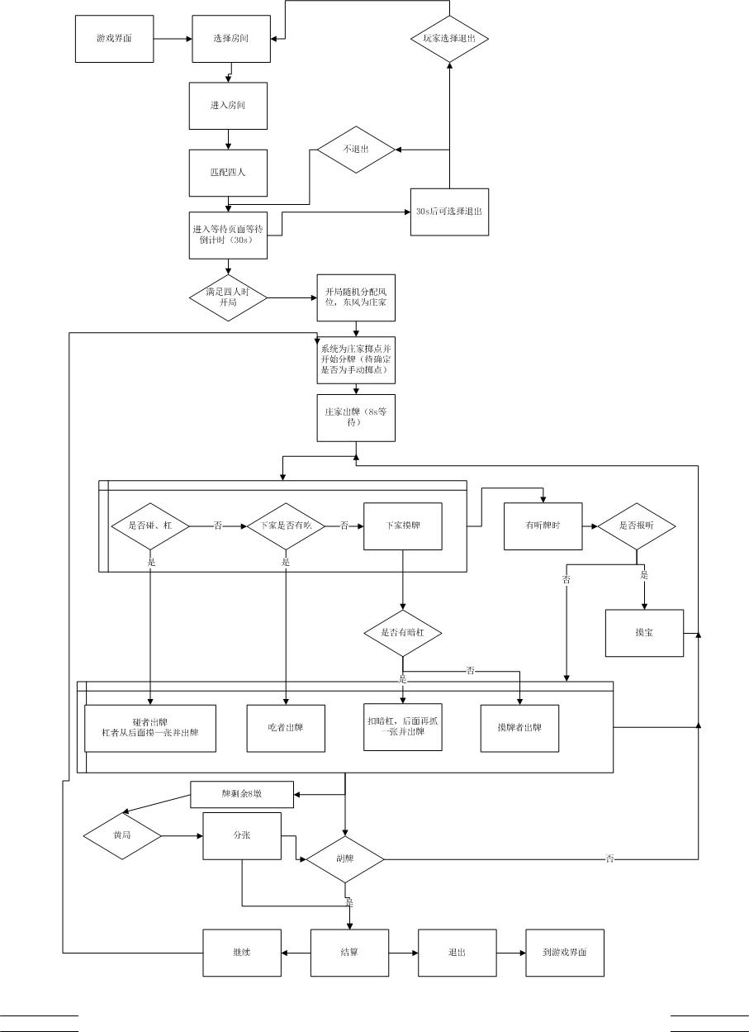

3.3 VIP房卡房间流程图

房卡房间，即VIP房间，房卡房间创建人员需要消耗一张房卡，加入人员则不需要。房主退出后房间解散，房卡房只记录对战数据，房卡房获得的金币或豆不进行结算，不影响玩家外面的数据。

房间拥有房间号，房间玩法的选择，房间密码，进入房间后需要准备才能开始游戏

玩法选择：房卡房间需要支持玩法的选择，包括游戏局数4圈2张房卡，8圈4张房卡，模式选择，额外番型，封顶倍数，开始，退出

房卡房间流程：玩家选择创建房间或者加入房间

创建房间：玩家选择创建房间后首先弹出创建房间的弹窗界面，玩家选择对应的规则和局数后即可创建房间，创建房间后等待其他玩家加入房间，玩家点击准备后即可准备开始游戏。开局前玩家如果退场则全额返还房卡，房间自动解散。如果开局后玩家退场则不返还房卡，提示“现在退出游戏将不返还房卡，是否退出”其他人提示“房主已退出房间，房间已解散”。关于房主掉线，需要能像炉石或者lol一样保持一段时间，如果房主掉线一段时间未重连则解散房间，不退还房卡。

加入房间：玩家选择加入房间后弹出界面提示玩家输入房间号。点击确认按钮后，如果输入正确则自动进入房间，进入房间后弹出房间玩法说明界面，即房主选择的玩法，确认后关闭玩法说明界面，点击准备等待开始游戏。如果输入的房间号不存在则提示“您输入的房间已解散，请查找其他房间”房间咱不需要加密码，房主增加踢人功能，进错的玩家可以自动离开或者被踢出房间。

结算：游戏内结算部影响游戏外。每场结算都可进行查询，

4.游戏功能

4.1游戏基础功能概览

4.1.1**Splash界面显示：**

健康游戏提示

公司logo

运营商logo

4.1.2**登陆界面功能：**

游客登陆

微信登陆

账号密码登陆，一秒注册账号

免责声明，用户协议

4.1.3**Loading界面**

Tips提示

4.1.4**游戏主界面功能：**

（1）个人信息：

昵称（关键字屏蔽），ID，连胜次数，总局数，胜率，游戏豆数量，人物头像OR形象展示，人物头像OR形象修改

（2）货币资产：

游戏豆、钻石、房卡

（3）功能：

商城系统（游戏豆，钻石，房卡，特殊表情，特殊头像及边框）

邮件系统（官方公告邮件发送，补偿发送，领取邮件奖励功能，一键删除无附件or已领取附件的邮件）

广播系统（系统广播，付费世界喊话-依托于聊天系统）

聊天系统

福利系统（每日登陆送礼，救济金）

好友系统（好友搜索，好友添加，微信好友拉取？）

退出游戏

设置（音乐、音效、游戏规则，游戏配音开关，更换账号，客服，论坛，反馈，隐私政策，服务条款，用户协议，免责声明，绑定账号）

更多（扩展用）

4.1.5**游戏玩法选择：**

玩法说明，开房说明，VIP房，开房记录

匹配玩法：新手场，中级场，大师场（匹配场有金币下限及上限限制）

玩家匹配，初级AI，简单陪打，根据规则后期随机出平胡

邀请玩法：VIP四人房，二人麻将(好友邀请进房，微信语音功能)

4.1.6**活动界面**

每日首胜奖励

房卡折扣

游戏豆折扣

首充奖励

绑定账户奖励等

4.1.7**运营平台工具**

（1）玩家信息管理

查找玩家信息、批量修改玩家信息、金钱、数值、封停账号

（2）排行榜

收益排行榜，资产排行榜

昵称，头像，展示信息，举报等

根据等级显示可查看内容，膜拜等

（3）游戏公告

热更新活动图片，带功能跳转（制作时制作可配置跳转界面），可上下滚动公告界面

设定时间自动上架图片，更表工具

4.2Demo及第一版本功能

**4.2.1 Demo制作需求**

服务器框架，服务器与前段共同实现基础麻将逻辑，四家抓牌（三家直接抓打），吃碰杠胡

**4.2.2 第一版本完成内容**

4.1基础功能说明中黄色字外的内容

4.2.3 操作引导

玩家前5局游戏时引导提示出牌，即在第一次选中状态的牌上方出现向上滑动的手指，来提示出牌方式

4.3功能详细说明

4.3.1 Splash界面

Splash界面需要能显示多个，按照顺序和时间显示对应的图片

4.3.2登陆界面

登陆界面：



登陆界面弹窗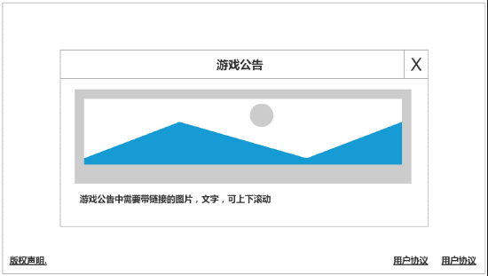

登陆界面及主界面，包含游客按钮和微信登陆按钮，用户协议和免责声明

**界面背景**：横屏，背景图+logo，版权声明

**游客登陆**：

玩家点击游客登陆后系统自动分配游戏ID，游戏使用GhostID作为玩家名显示，随机选择玩家头像，游客登录的玩家可选择绑定微信账号，游客账号需要限制部分功能（限制功能待定）。

**微信登陆**：

点击和不可点击两种，当玩家手机上未安装微信时按钮为不可点击样式，提示您当前设备未安装微信客户端。检测玩家有微信客户端时按钮为可点击按钮，点击后进入游戏主界面，按钮点击需要对应的放大动画。

**免责声明及用户协议**：

两个文字链接按钮，点击弹窗，文字显示，可上下滑动

**游戏公告**：

游戏中使用通用弹窗做公告，公告自动弹出，在主界面无按钮，菜单界面中可进入（用来做更新、维护等说明）

4.3.3 loading界面

loading界面中加入小提示，游戏提示在表中列出，每次loading时按顺序读取展示即可。

4.3.4 游戏主界面

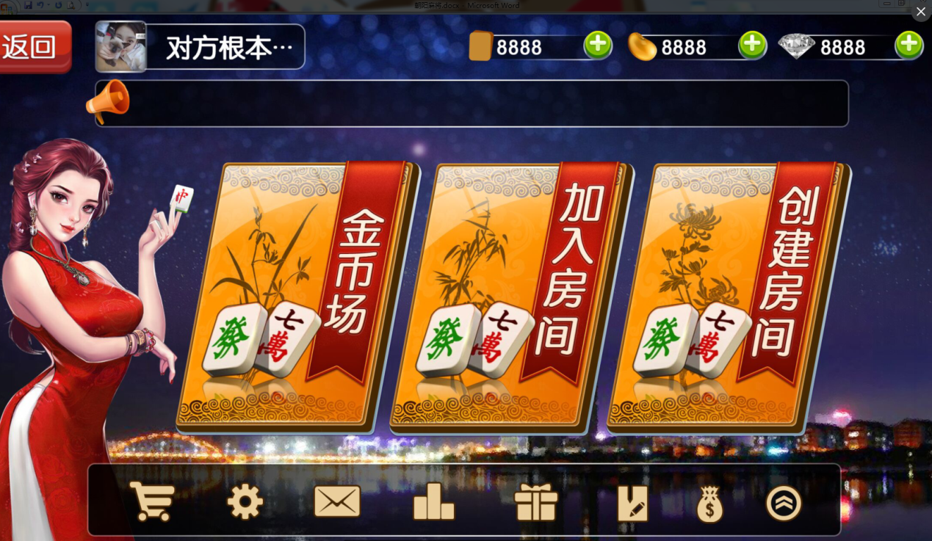

**玩家头像**：点击头像后弹出个人信息界面，界面包括id，游戏名称，头像，胜率，房卡信息，如果玩家选择游客登陆则显示绑定账号，点击后弹出微信绑定流程。其中隐私政策、服务条款、游戏许可协议都是弹窗形式出现。

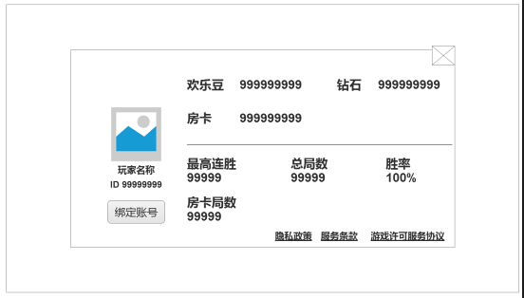

点击头像后弹出选择头像界面，如果可以调用微信头像则直接使用微信头像。

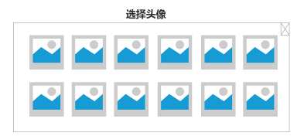

**游戏名称**：玩家id或游戏名称

**货币**：游戏购买货币为钻石，钻石可兑换其他游戏货币，兑换比率见表，点击可跳转到商店界面

**匹配**：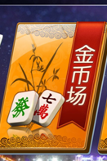匹配过程参考3.2匹配房间流程图

匹配房共三种，新手场，高手场，大师场。每个场都有最低进入豆限制，开局后扣除对应的欢乐豆数，

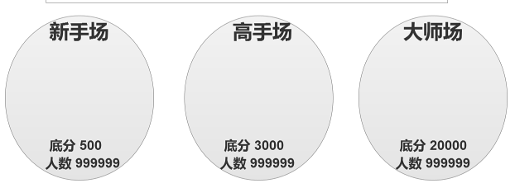

**VIP房**：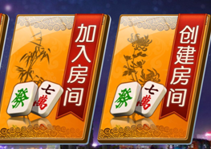

**广播系统**：游戏中可播放自定义广播和玩家高番胡牌等信息，广播为队列广播，系统广播读表，高番胡牌玩家／中大奖玩家按照固定格式来播放。菜单界面／游戏界面都有广播，游戏中广播频率较低。可根据表配置广播间隔时间。（暂无玩家付费广播）

**商店**：入口图标，货币显示也可以作为入口，点击后弹出商店窗口。商店为三个分栏，钻石，金币（金豆），道具。道具商店中出售房卡，礼包等游戏内容。商店金豆和钻石价格分六档，价格待定，上方为分页栏

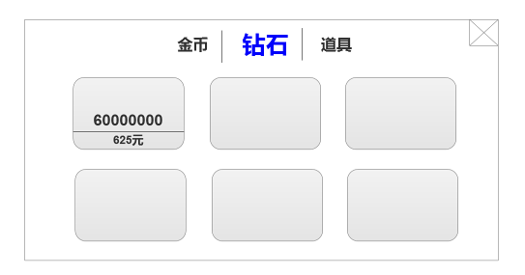

**玩法**：玩法界面参考欢乐麻将说明界面，为入口图标，点击后弹出玩法弹窗

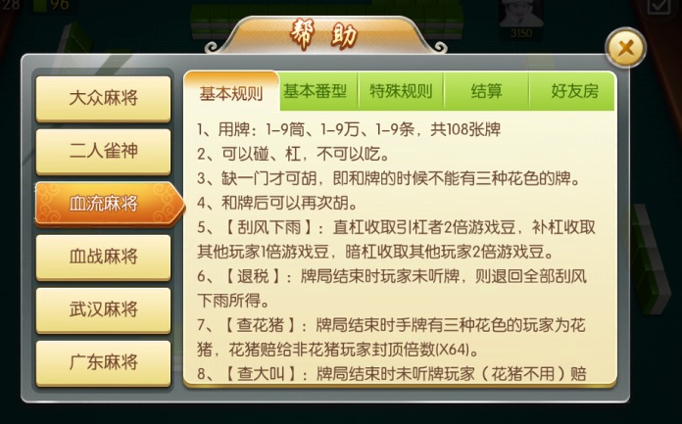

左侧为分类，右侧分栏显示详细步骤介绍，右侧介绍可放图片及文字，需要策划排版

**福利系统**：待定

**活动：**待定

**邮件**：为入口图标，点击后弹出邮件界面

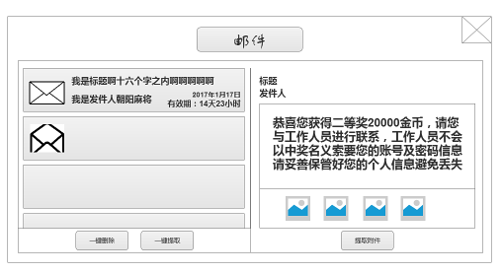

未读邮件

已读邮件，

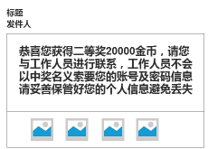邮件正文

邮件界面最下方用文字标注：“所有邮件最多保存60封，保存30天。”30天后邮件自动删除，大于60风时不进入新邮件。玩家点击附件后弹出获得提示弹窗

**排行榜**：

排行榜暂不做奖励，只做排名，其中包括欢乐豆排行榜，资产排行榜，胜率排行榜三种

排行榜入口，点击后弹出排行榜弹窗

排行榜每种最多显示100名，如果玩家排名在100名之外，则一直显示在页面最下方，如果玩家排名在100名之内则正常在页面中显示，不在最下方长留。

页面中包括排名，玩家头像，玩家名称，资产图标，资产数量，详细信息按钮，点击详细信息按钮后弹出玩家的个人信息界面。

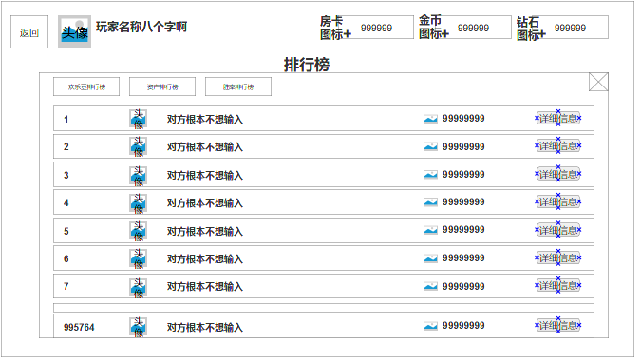 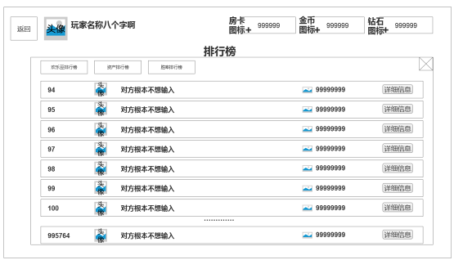

**设置**：游戏外设置界面入口，点击图标后弹出对应弹窗，用于设置游戏音乐音效及辅助功能

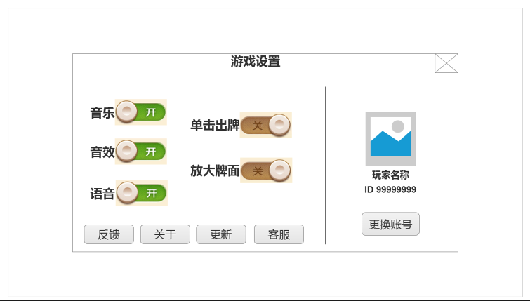

**更多**：点击后弹出弹窗3，更多内容请等待游戏更新

4.3. 5 游戏界面

**VIP房**：

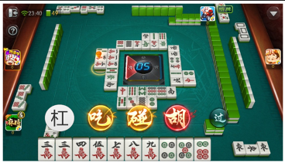

**匹配房**：

4.4补充功能

待补充

5、美术需求

5.1 UI需求

5.2特效需求

5.2.1 UI特效：

流光，按钮粒子

5.2.2 牌桌基础特效：

上一张牌指示

吃碰杠落牌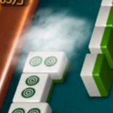

可吃（碰杠）的牌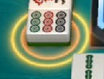

吃碰杠自摸胡，听：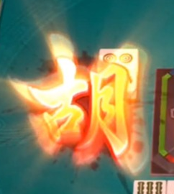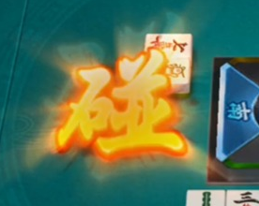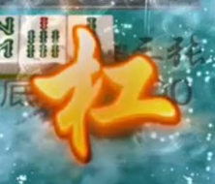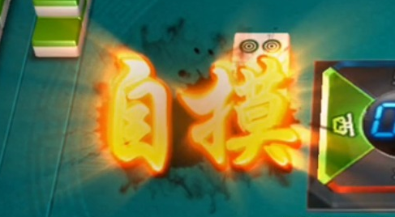绿色听牌

吃碰杠的按钮粒子

当前出牌人物的头像提示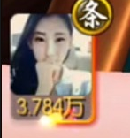

手上的宝牌提示

胡牌桌面特效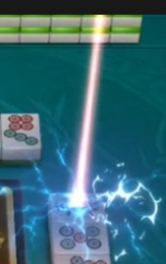

胡牌章特效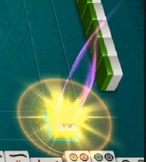上面的粒子特效

外部获得牌下面的提示高亮框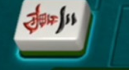

5.2.3额外特效：

开局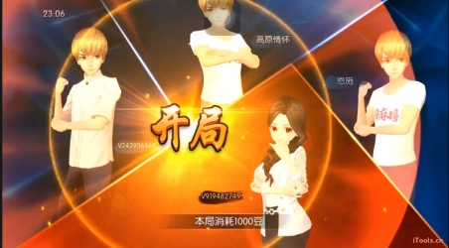

杠

特殊番胡 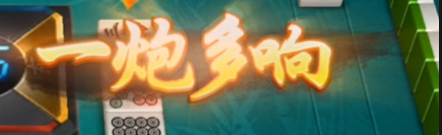

5.2.4朝阳麻将特有特效：

5.3动画需求

发牌

抓牌

吃碰杠胡